**_**

CARRERA: Desarrollo De Software

Materia: SEGURIDAD SOFTWARE

Alumno: Jaramillo Tinajero Diego Alejandro

Grupo: 8H

Fecha: 23/04/2023

ACTIVIDAD 8: Actividad Integradora

DESARROLLO

1. Creacion del HTML

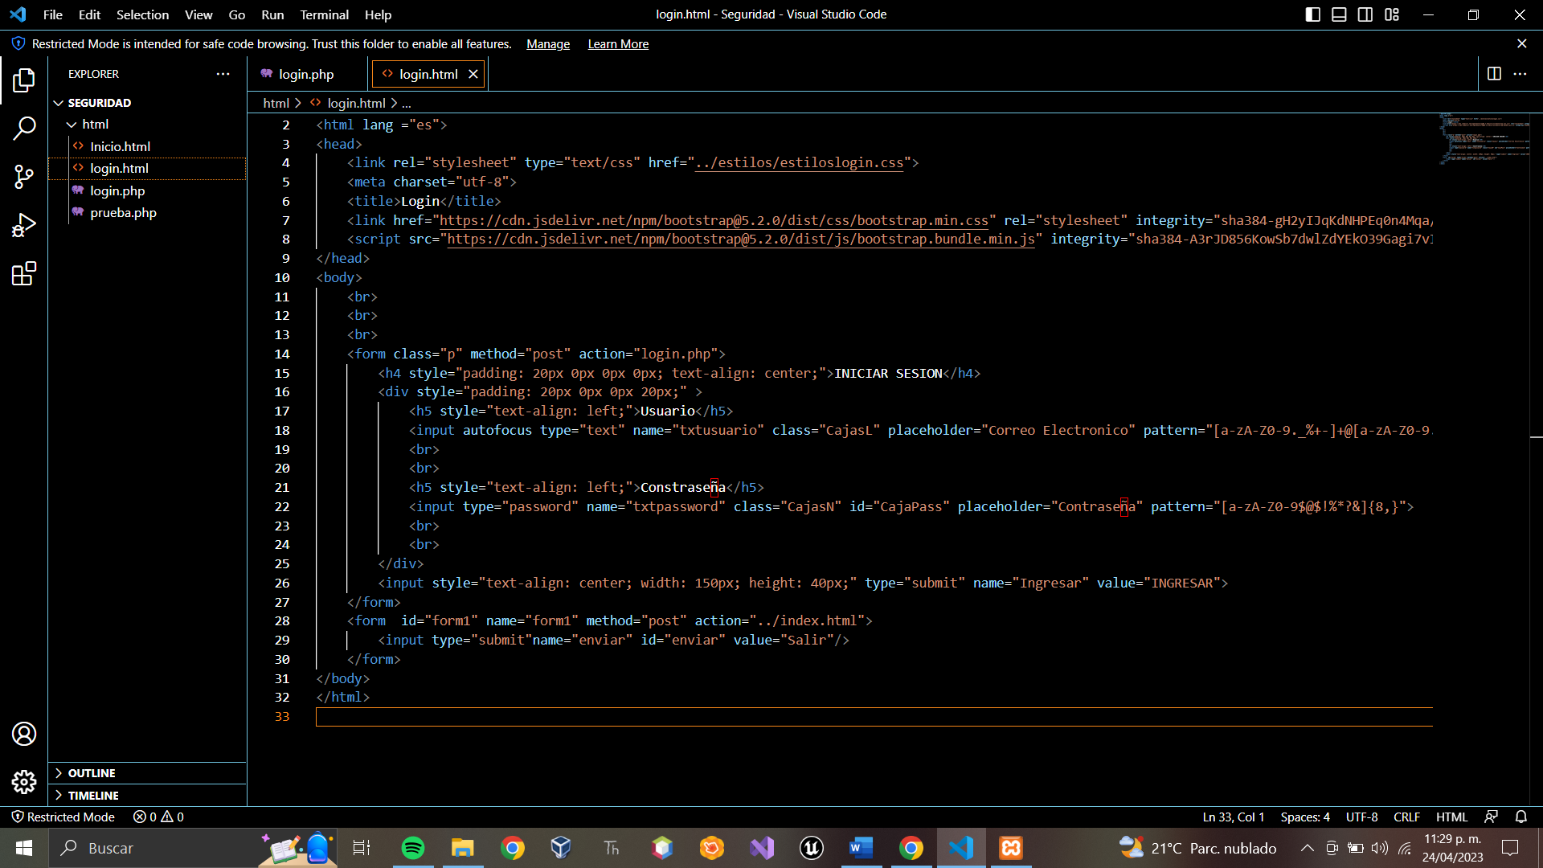

1. Creacion de PHP

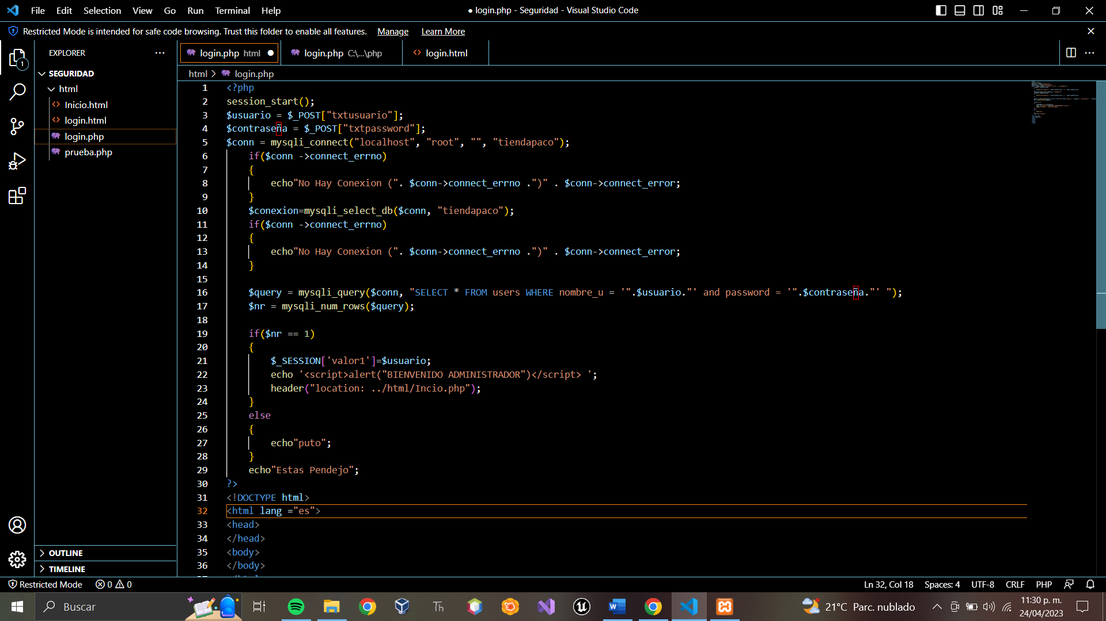

1. Seguridad

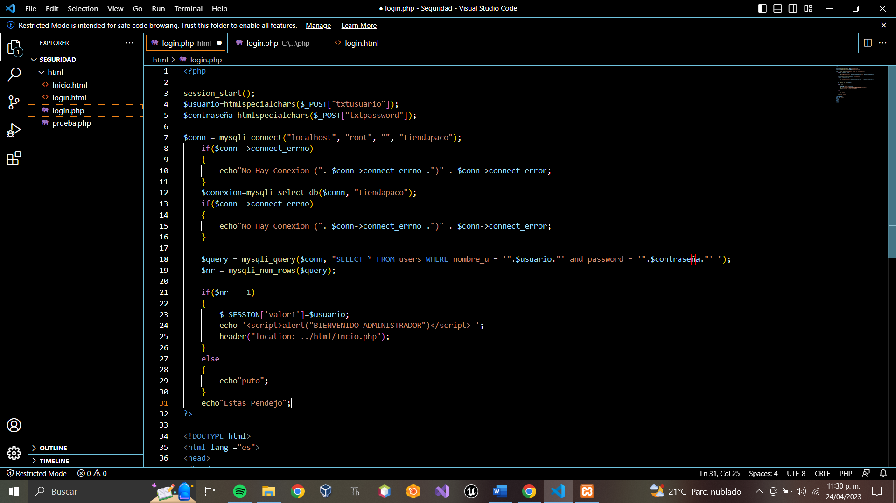

1. Protecion

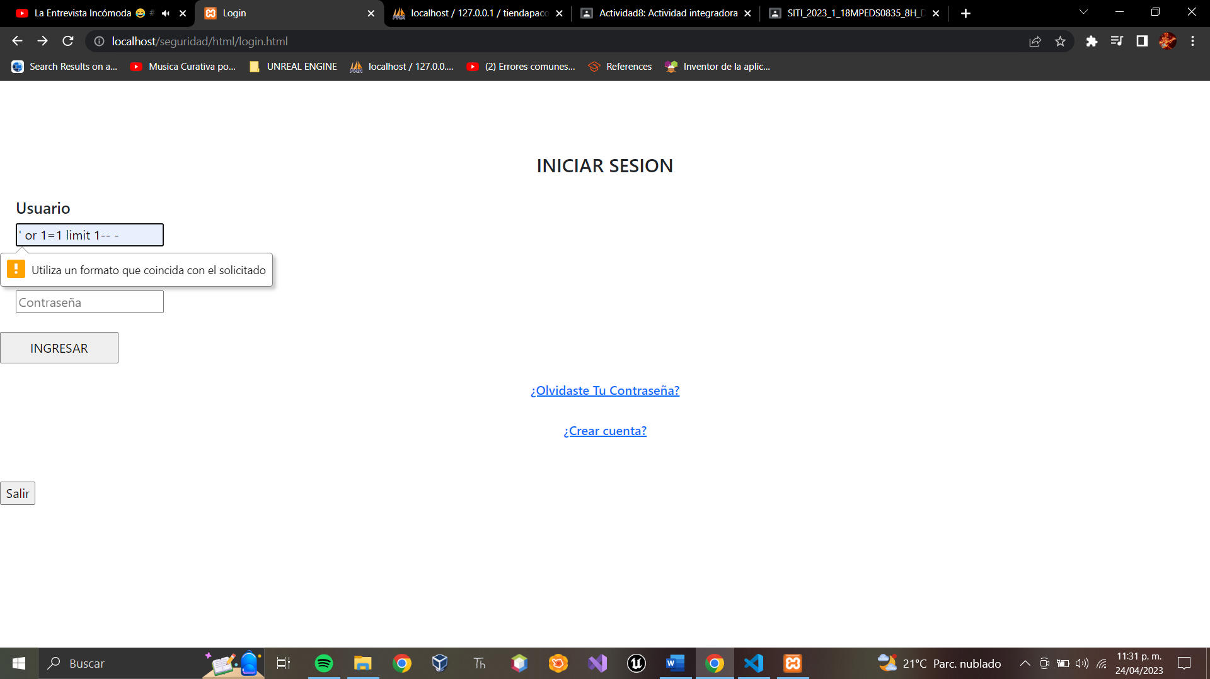

1. BDD

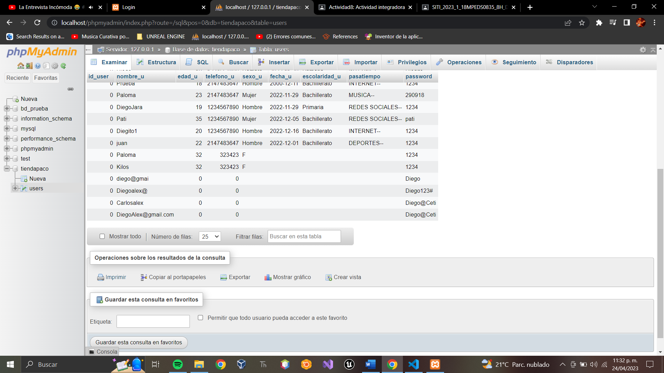

CONCLUSION

Después de haber realizado el curso de introducción a la ciberseguridad y la aplicación de la seguridad en un formulario HTML, puedo afirmar que ha sido una experiencia enriquecedora en cuanto al aprendizaje de las medidas que se deben tomar para garantizar la seguridad en el ámbito digital.

En el curso se nos mostró la importancia de la seguridad en la red y cómo las amenazas cibernéticas pueden afectar tanto a empresas como a usuarios individuales. Se nos enseñó cómo prevenir y responder a estas amenazas, así como los diferentes tipos de ataques cibernéticos que existen.

En la práctica de implementación de seguridad en un formulario HTML, pudimos aplicar los conocimientos adquiridos en el curso y poner en práctica medidas de seguridad básicas para proteger los datos que se recolectan en el formulario. Utilizamos el protocolo HTTPS, que nos permite cifrar la información que se transmite, y validamos los datos que se ingresan en el formulario para evitar ataques de inyección SQL.

Aprendimos la importancia de mantener actualizado el software y de utilizar contraseñas seguras para evitar accesos no autorizados a nuestros sistemas y datos. También se nos mostró la relevancia de realizar copias de seguridad periódicas, para no perder información valiosa ante cualquier incidente cibernético.

En conclusión, este curso y la práctica realizada me han permitido reflexionar sobre la importancia de la ciberseguridad en nuestro día a día, tanto a nivel personal como empresarial. Me he dado cuenta de que los ataques cibernéticos son una realidad presente en nuestro entorno y de que es fundamental tomar medidas de seguridad para proteger nuestros sistemas y datos.

A partir de lo aprendido en el curso, estoy comprometido a aplicar medidas de seguridad en mis actividades en línea ya difundir la importancia de la ciberseguridad a quienes me rodean, con el fin de contribuir a la creación de un entorno digital más seguro y confiable.